**新桥街道中心幼儿园中三班幼儿2.18日活动状况记录表**

**来园情况：**

今日周二，晴，24位小朋友入园，今天我们一起拍了集体照哦，阳光明媚，愉快开心的一天开始咯！

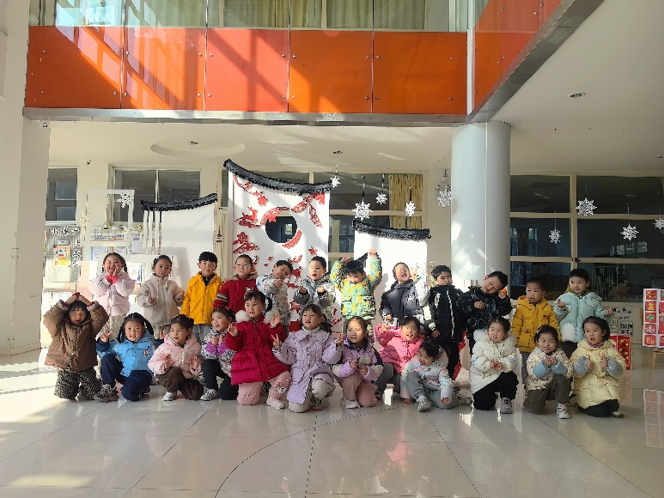

**集体活动： 数学《圈数字》**

数物匹配是幼儿感知数量的一种形式，涉及到幼儿对于数与量概念的认识与理解，需要幼儿将数与量进行对接，产生联系。本次活动中，幼儿需先知道物体数量是多少、用数字几表示，再圈出相应数字。在今天的活动中，王浩宇、陶奕然、徐言昊、司睿、张谦益、李云皓、赵锦泽、黄文浩、万宇、孙晨希、许思冉、刁欣怡、黄曼汐、常佳怡、毛锦妍、郑沫苒、陶奕颖、吴可馨、彭思浛、沈子煜、刘雨琦、万钰彤、喻梓悦、王木易等小朋友能认识数字8，感知8以内数字和数量的关系。其中，王浩宇、陶奕然、徐言昊、司睿、李云皓、赵锦泽、万宇、孙晨希、许思冉、刁欣怡、黄曼汐、常佳怡、毛锦妍、郑沫苒、陶奕颖、彭思浛、沈子煜、刘雨琦、万钰彤、喻梓悦、王木易等小朋友能结合操作纸，动脑筋思考，按实物的数量圈出相应的数字。

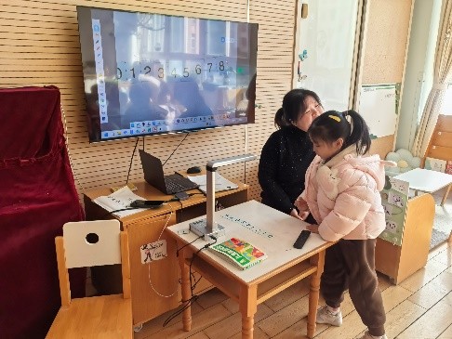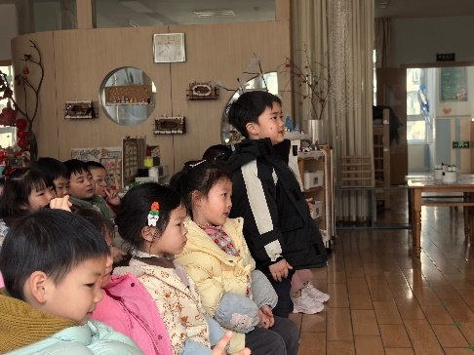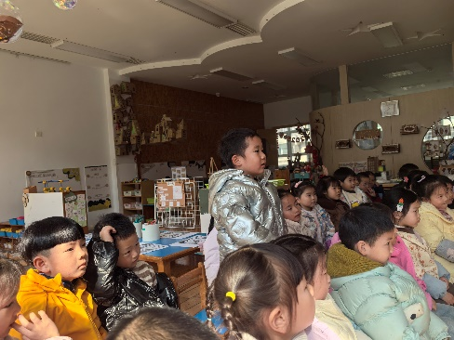

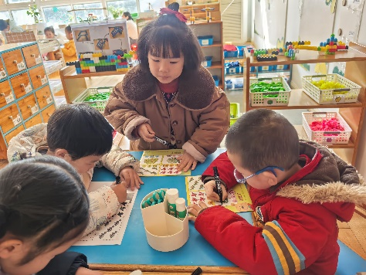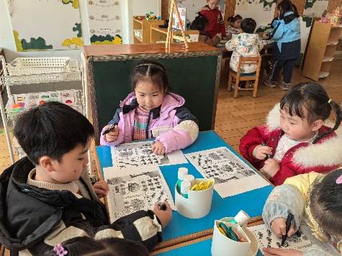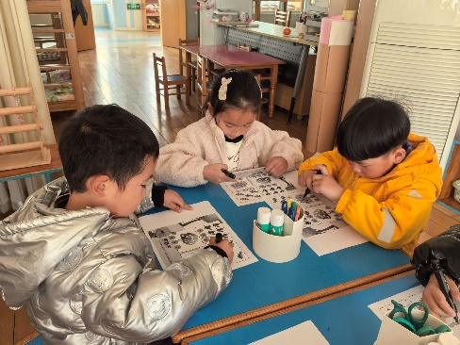

**一日活动：**

今日区域游戏时，彤彤根据图示想要折一只小鸟，结果折到一半便卡住了，正好孩子们也都很感兴趣，于是我们便具体的了解了一下小鸟的折法，大家听的都很认真，相信多加练习，小鸟的折法会越来越熟练的哦！

另外今天我们颁发了亲子小制作的表扬信，孩子们对于制作的花灯过程就记忆犹新，不停的和他人介绍分享交流，骄傲溢于言表。

